**ĐẠI HỌC QUỐC GIA TP. HỒ CHÍ MINH**

**TRƯỜNG ĐẠI HỌC BÁCH KHOA**

**KHOA ĐIỆN – ĐIỆN TỬ**

**BỘ MÔN ĐIỆN TỬ**

**-----🙡🕮🙣---**



**BÁO CÁO**

**ĐỀ TÀI: ÁP DỤNG FREERTOS TRONG QUẢN LÝ HIỂN THỊ MÀN HÌNH LCD ILI9341**

**Môn học: Lập trình Hệ thống nhúng (EE3031)**

**Nhóm 32 - Lớp L01 - CQ_HK241**

**GVHD: Nguyễn Phan Hải Phú**

**Sinh viên thực hiện**

|  |  |  |
| --- | --- | --- |
| **STT** | **MSSV** | **Họ và tên** |
| **1** | **2111412** | **Phan Kế Vĩnh Hưng** |
| **2** | **2112588** | **Phạm Nguyễn Hoàng Tuấn** |
| **3** | **2112100** | **Phạm Nhật Quang** |

*TP.Hồ Chí Minh, 30 tháng 11 năm 2024*

**MỤC LỤC**

1. GIỚI THIỆU 2

1.1. Tổng quan 2

1.2. Nhiệm vụ của đề tài 3

2. LÝ THUYẾT 5

2.1. Giới thiệu về FreeRTOS 5

2.1.1 Giới thiệu chung 5

2.1.2 Các Tính Năng Của FreeRTOS 5

2.2. Giới thiệu về Kit phát triển STM32F103C8T6 Blue Pill ARM Cortex-M3: 7

2.3. Giới thiệu màn hình TFT ILI9341 11

2.3.1 Giao thức SPI (Serial Peripheral Interface) 11

2.3.2 Giao tiếp màn hình ILI9341 11

3. THIẾT KẾ VÀ THỰC HIỆN PHẦN CỨNG 16

3.1. Yêu cầu thiết kế 16

3.2. Phân tích thiết kế 18

4. THIẾT KẾ VÀ THỰC HIỆN PHẦN MỀM 21

4.1. Lưu đồ giải thuật chi tiết 21

4.2. Phân tích lưu đồ 22

5. KẾT QUẢ THỰC HIỆN 23

5.1. Sản phẩm thực hiện 23

6. KẾT LUẬN VÀ HƯỚNG PHÁT TRIỂN 25

6.1. Kết luận: 25

6.2. Hướng phát triển và nâng cao 25

7. TÀI LIỆU THAM KHẢO 27

**TÓM TẮT SẢN PHẨM**

Sản phẩm nghiên cứu của đề tài này là một hệ thống hiển thị màn hình LCD TFT ILI9341 sử dụng vi điều khiển STM32 và hệ điều hành thời gian thực FreeRTOS, với chức năng cảm ứng để thể hiện tọa độ trên màn hình. Mục tiêu của sản phẩm là phát triển một giải pháp hiển thị thông tin cảm ứng trên màn hình LCD TFT, sử dụng FreeRTOS để quản lý các tác vụ đa nhiệm, đảm bảo hiệu suất và tính ổn định khi xử lý các thao tác cảm ứng và hiển thị dữ liệu.

Hệ thống sử dụng vi điều khiển STM32F103C8T6, với giao tiếp SPI kết nối với màn hình TFT ILI9341. Màn hình này không chỉ hiển thị thông tin mà còn nhận diện các thao tác cảm ứng từ người dùng. Khi người dùng chạm vào màn hình, hệ thống sẽ xác định tọa độ của điểm chạm và hiển thị chúng lên màn hình TFT. Các tác vụ chính bao gồm nhận diện tọa độ cảm ứng, tính toán tọa độ trên màn hình và hiển thị thông tin hoặc phản hồi người dùng.

Việc sử dụng FreeRTOS giúp hệ thống dễ dàng xử lý các tác vụ cảm ứng và hiển thị đồng thời mà không làm giảm hiệu suất. FreeRTOS sẽ phân chia các tác vụ như nhận tín hiệu cảm ứng, xử lý tọa độ và cập nhật màn hình một cách hiệu quả.

Sản phẩm có thể ứng dụng trong nhiều lĩnh vực, từ thiết bị tương tác, màn hình cảm ứng trong các hệ thống điều khiển, đến các ứng dụng yêu cầu khả năng nhận diện và hiển thị tọa độ cảm ứng. Các tính năng của sản phẩm bao gồm giao tiếp SPI để truyền dữ liệu, điều khiển màn hình thông qua các tín hiệu như RESET, DC, và LED, đồng thời sử dụng FreeRTOS để đảm bảo việc xử lý nhiều tác vụ cảm ứng và hiển thị diễn ra mượt mà và ổn định.

Sản phẩm này không chỉ mang lại một giải pháp hiển thị thông tin mà còn giúp người dùng tương tác với hệ thống thông qua màn hình cảm ứng, mở ra nhiều cơ hội ứng dụng trong các lĩnh vực như tự động hóa, thiết bị nhúng, và giao diện người dùng thông minh.

# 1. GIỚI THIỆU

## 1.1. Tổng quan

Lĩnh vực nghiên cứu liên quan đến đề tài **"ÁP DỤNG FREERTOS VÀO HIỂN THỊ MÀN HÌNH LCD ILI9341"** thuộc ngành **hệ thống nhúng**, đặc biệt trong việc phát triển các ứng dụng điều khiển và hiển thị dữ liệu sử dụng vi điều khiển. Việc áp dụng **FreeRTOS** – một hệ điều hành thời gian thực mã nguồn mở – vào các dự án nhúng là một xu hướng đang phát triển mạnh mẽ trong việc tối ưu hóa hiệu suất và quản lý các tác vụ đa nhiệm trong hệ thống.

Trong các hệ thống nhúng, vi điều khiển thường có tài nguyên hạn chế về bộ nhớ và hiệu suất xử lý, do đó việc sử dụng một hệ điều hành nhẹ và có khả năng quản lý đa nhiệm như FreeRTOS là cực kỳ quan trọng. Các ứng dụng này có thể là từ các thiết bị cảm ứng, thiết bị điều khiển tự động, đến các hệ thống IoT (Internet of Things). Một ví dụ tiêu biểu là việc sử dụng màn hình LCD TFT như **ILI9341** để hiển thị dữ liệu từ các cảm biến hoặc các phép đo, kết hợp với FreeRTOS để tối ưu hóa việc quản lý tác vụ và đảm bảo tính thời gian thực của hệ thống.

**Mục tiêu cần nghiên cứu:** Trong bối cảnh này, các mục tiêu nghiên cứu của đề tài sẽ bao gồm:

1. **Hiểu và nghiên cứu FreeRTOS:** Tìm hiểu về FreeRTOS, đặc biệt là cách sử dụng hệ điều hành này trong các ứng dụng nhúng, và tìm hiểu các tính năng nổi bật của nó, như quản lý tác vụ, bộ nhớ, đồng bộ hóa, và giao tiếp giữa các thiết bị.
2. **Ứng dụng FreeRTOS vào vi điều khiển STM32F103C8T6:** Nghiên cứu cách tích hợp FreeRTOS vào nền tảng vi điều khiển STM32, tận dụng các tính năng mạnh mẽ của FreeRTOS như tạo và quản lý các tác vụ (tasks), và tối ưu hóa việc sử dụng bộ nhớ.
3. **Phát triển giao tiếp với màn hình LCD ILI9341 qua SPI:** Tìm hiểu về giao thức SPI (Serial Peripheral Interface) và triển khai giao tiếp giữa vi điều khiển STM32 và màn hình LCD ILI9341 để hiển thị thông tin trên màn hình.
4. **Quản lý hiển thị đa nhiệm trong FreeRTOS:** Xây dựng và tối ưu hóa các tác vụ trong FreeRTOS để quản lý việc thu thập dữ liệu từ cảm ứng, xử lý và hiển thị lên màn hình LCD một cách hiệu quả.
5. **Đánh giá hiệu suất và độ ổn định hệ thống:** Kiểm tra hiệu suất và độ ổn định của hệ thống khi áp dụng FreeRTOS trong việc quản lý các tác vụ thời gian thực, đảm bảo rằng màn hình LCD có thể hiển thị dữ liệu chính xác và đáp ứng nhanh chóng các thao tác từ người dùng.

## 1.2. Nhiệm vụ của đề tài

Dựa trên mục tiêu nghiên cứu, nhiệm vụ cần thực hiện trong đề tài sẽ bao gồm:

1. **Tìm hiểu và nắm vững lý thuyết về FreeRTOS và các ứng dụng của nó trong hệ thống nhúng**: Đọc tài liệu, nghiên cứu các bài báo khoa học và tài liệu hướng dẫn sử dụng FreeRTOS.
2. **Xây dựng và cấu hình môi trường phát triển cho STM32F103C8T6**: Cài đặt các công cụ phát triển như STM32CubeIDE và FreeRTOS, cấu hình phần cứng và phần mềm cần thiết để tích hợp FreeRTOS vào vi điều khiển.
3. **Thiết kế giao tiếp SPI giữa STM32F103C8T6 và màn hình LCD ILI9341**: Triển khai phần cứng và phần mềm để giao tiếp giữa vi điều khiển và màn hình LCD qua giao thức SPI, đảm bảo việc truyền và nhận dữ liệu diễn ra chính xác.
4. **Phát triển các tác vụ trong FreeRTOS**: Xây dựng các tác vụ hiển thị và cảm ứng trong FreeRTOS, đảm bảo rằng hệ thống có thể xử lý các yêu cầu từ màn hình cảm ứng và cập nhật thông tin lên màn hình LCD một cách mượt mà.
5. **Kiểm tra và đánh giá hệ thống**: Thực hiện các bài kiểm tra thực tế để đánh giá hiệu suất hệ thống, bao gồm độ chính xác của hiển thị, tốc độ đáp ứng và sự ổn định của hệ thống khi có nhiều tác vụ chạy đồng thời.
6. **Tối ưu hóa và cải thiện hiệu suất hệ thống**: Tìm cách tối ưu hóa việc sử dụng tài nguyên hệ thống (bộ nhớ, CPU) để đảm bảo rằng FreeRTOS hoạt động hiệu quả trên vi điều khiển STM32F103C8T6, đồng thời duy trì hiệu suất hiển thị ổn định.

Thông qua các nhiệm vụ trên, đề tài sẽ mang lại một cái nhìn sâu sắc về việc áp dụng FreeRTOS vào việc điều khiển và hiển thị dữ liệu trên màn hình LCD, đồng thời giải quyết các thách thức kỹ thuật liên quan đến việc quản lý hệ thống nhúng trong môi trường tài nguyên hạn chế.

# 2. LÝ THUYẾT

## 2.1. Giới thiệu về FreeRTOS

### 2.1.1 Giới thiệu chung

FreeRTOS là một hệ điều hành thời gian thực mã nguồn mở, được phát triển lần đầu tiên bởi Richard Barry vào năm 2003 và hiện nay được duy trì và phát triển bởi Amazon Web Services (AWS). FreeRTOS đặc biệt thích hợp cho các hệ thống nhúng với tài nguyên hạn chế như bộ nhớ và bộ xử lý, được sử dụng rộng rãi trong các ứng dụng yêu cầu xử lý các tác vụ thời gian thực như điều khiển robot, hệ thống tự động hóa, và Internet of Things (IoT).

FreeRTOS cung cấp một nền tảng ổn định và hiệu quả cho việc phát triển các ứng dụng nhúng, với các tính năng quản lý đa nhiệm và đồng bộ hóa các tác vụ, giao tiếp giữa các thiết bị và quản lý bộ nhớ. Với mã nguồn mở và miễn phí, FreeRTOS mang lại lợi thế về tính linh hoạt và khả năng tùy biến cao cho người sử dụng.

### 2.1.2 Các Tính Năng Của FreeRTOS

FreeRTOS cung cấp một loạt các tính năng quan trọng giúp tối ưu hóa việc phát triển phần mềm cho các hệ thống nhúng yêu cầu tính thời gian thực.

**2.1.2.1 Quản Lý Tác Vụ (Task Management)**

Quản lý tác vụ là tính năng cơ bản của FreeRTOS. Hệ điều hành này hỗ trợ cơ chế đa nhiệm, cho phép nhiều tác vụ (tasks) chạy đồng thời, mỗi tác vụ có thể có mức độ ưu tiên khác nhau. Mỗi tác vụ được cấu hình để thực hiện một công việc cụ thể và có thể được lập trình để chạy theo chu kỳ hoặc theo yêu cầu. FreeRTOS có thể chuyển đổi giữa các tác vụ một cách nhanh chóng (context switch) dựa trên sự kiện hoặc thời gian trôi qua, đảm bảo rằng các tác vụ quan trọng được xử lý đúng hạn.

**2.2.2.2 Quản Lý Bộ Nhớ (Memory Management)**

FreeRTOS cung cấp các công cụ quản lý bộ nhớ động và tĩnh. Bộ nhớ động cho phép người dùng cấp phát và giải phóng bộ nhớ trong quá trình chạy, trong khi bộ nhớ tĩnh có thể được cấu hình ngay từ đầu và không thay đổi trong suốt quá trình thực thi. FreeRTOS cung cấp các API để người dùng dễ dàng quản lý bộ nhớ, đồng thời bảo vệ hệ thống khỏi các lỗi như tràn bộ nhớ.

**2.3.2.3 Cơ Chế Đồng Bộ (Synchronization)**

FreeRTOS cung cấp các công cụ đồng bộ hóa mạnh mẽ, bao gồm semaphore, mutex, và queue, để đồng bộ hóa các tác vụ và quản lý việc chia sẻ tài nguyên giữa các tác vụ. Những công cụ này giúp tránh các vấn đề như deadlock, race condition trong các hệ thống đa nhiệm và đảm bảo rằng dữ liệu giữa các tác vụ được đồng bộ hóa một cách an toàn.

**2.4.2.4 Hỗ Trợ Nhiều Giao Thức và Thiết Bị Ngoại Vi**

FreeRTOS hỗ trợ nhiều giao thức giao tiếp và thiết bị ngoại vi, bao gồm UART, SPI, I2C, CAN, và nhiều chuẩn khác. Điều này cho phép hệ thống nhúng có thể dễ dàng giao tiếp với các thiết bị ngoại vi như cảm biến, bộ điều khiển, bộ nhớ, và các thiết bị kết nối khác trong một hệ thống phân tán.

**2.5.2.5 Tính Mở và Miễn Phí (Open Source)**

FreeRTOS hoàn toàn mã nguồn mở và miễn phí, cho phép các nhà phát triển tùy chỉnh và mở rộng hệ điều hành để phù hợp với các yêu cầu cụ thể của dự án. Điều này giúp FreeRTOS trở thành một công cụ lý tưởng cho các ứng dụng nhúng có ngân sách hạn chế hoặc yêu cầu tính linh hoạt cao.

## 2.2. Giới thiệu về Kit phát triển STM32F103C8T6 Blue Pill ARM Cortex-M3:

STM32F103C8T6 Blue Pill được thiết kế để cung cấp một nền tảng phát triển ổn định cho các ứng dụng vi điều khiển, đặc biệt là trong các dự án yêu cầu hiệu suất cao, như điều khiển động cơ, cảm biến, robot, và các hệ thống tự động hóa. Bo mạch này sử dụng vi xử lý ARM Cortex-M3 với tốc độ xung nhịp lên đến 72 MHz, bộ nhớ Flash 64KB và RAM 20KB, cung cấp đủ tài nguyên cho nhiều ứng dụng phức tạp.

Một trong những điểm mạnh của STM32F103C8T6 Blue Pill là khả năng lập trình linh hoạt, hỗ trợ nhiều môi trường lập trình phổ biến như STM32CubeIDE và Arduino IDE. Điều này cho phép các lập trình viên dễ dàng phát triển ứng dụng, từ những dự án cơ bản đến những ứng dụng yêu cầu tính toán phức tạp.

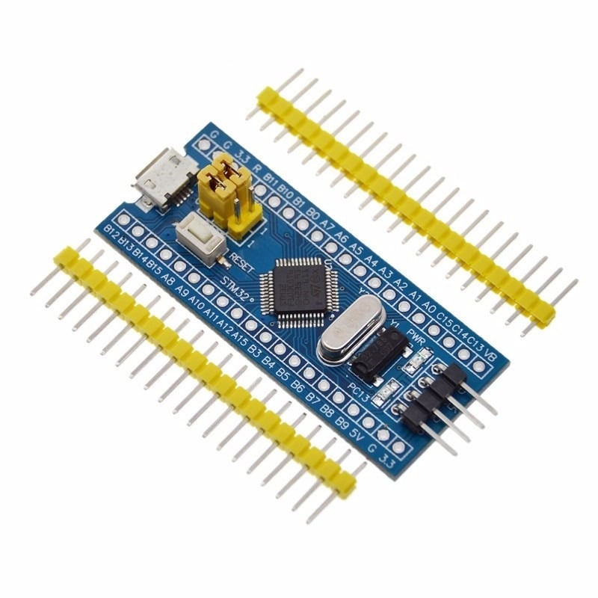

Hình 1: Kit phát triển STM32F103C8T6 Blue Pill ARM Cortex-M3

**Thông Số Kỹ Thuật STM32F103C8T6 Blue Pill**

|  |  |  |  |  |  |
| --- | --- | --- | --- | --- | --- |
| |  | | --- | | **Thông số** |  |  | | --- | |  | | | **Chi tiết** | | --- |  |  | | --- | |  | |
| |  | | --- | | **Kích thước bo mạch** |  |  | | --- | |  | | |  | | --- | | 53mm x 32mm |  |  | | --- | |  | |
| |  | | --- | | **Tốc độ xung nhịp** |  |  | | --- | |  | | |  | | --- | | 72 MHz |  |  | | --- | |  | |
| |  | | --- | | **Điện áp hoạt động** |  |  | | --- | |  | | 3.3V |
| |  | | --- | | **Điện áp vào** |  |  | | --- | |  | | |  | | --- | | 5V (chân 5V vào) |  |  | | --- | |  | |
| |  | | --- | | **Bộ nhớ Flash** |  |  | | --- | |  | | |  | | --- | | 64 KB |  |  | | --- | |  | |
| |  | | --- | | **Bộ nhớ RAM** |  |  | | --- | |  | | |  | | --- | | 20 KB |  |  | | --- | |  | |
| |  | | --- | | **Cổng I/O** |  |  | | --- | |  | | |  | | --- | | 37 chân GPIO, hỗ trợ nhiều giao thức |  |  | | --- | |  | |
| |  | | --- | | **Bộ chuyển đổi ADC** |  |  | | --- | |  | | |  | | --- | | 12-bit, 10 kênh ADC |  |  | | --- | |  | |
| |  | | --- | | **Tốc độ truyền** |  |  | | --- | |  | | |  | | --- | | Tùy thuộc vào giao thức (UART, SPI, I2C) |  |  | | --- | |  | |
| |  | | --- | | **Nhiệt độ hoạt động** |  |  | | --- | |  | | -40°C đến 85°C |

**Các Chân Cơ Bản Trên STM32F103C8T6 Blue Pill**

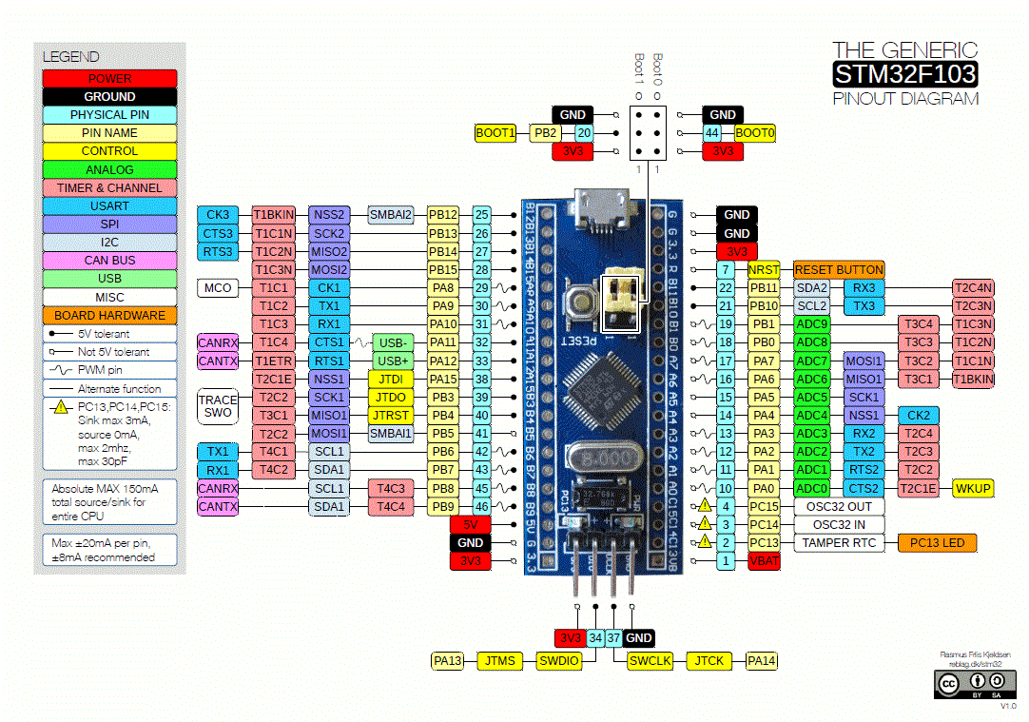

Hình 2: Sơ đồ chân của STM32F103

* **Chân nguồn (Power pins)**: STM32F103C8T6 Blue Pill có 2 chân cấp nguồn, bao gồm một chân 5V và một chân 3.3V, cung cấp điện áp cho bo mạch và các thiết bị ngoại vi.
* **Chân GND (Ground)**: Các chân nối đất giúp hoàn thiện mạch điện và ổn định các tín hiệu.
* **Chân GPIO (General Purpose I/O)**: Bo mạch này có 37 chân GPIO có thể lập trình được. Các chân này có thể được cấu hình cho các chức năng như I2C, SPI, UART, PWM, hoặc đơn giản là điều khiển các thiết bị ngoại vi như LED, nút nhấn, cảm biến, và động cơ.
* **Chân ADC (Analog to Digital Converter)**: STM32F103C8T6 hỗ trợ một bộ chuyển đổi ADC 12-bit với 10 kênh đầu vào, cho phép thu thập và xử lý tín hiệu analog từ các cảm biến với độ chính xác cao.
* **Chân UART**: Bo mạch có 3 kênh UART (USART1, USART2, và USART3), giúp dễ dàng giao tiếp với các thiết bị ngoại vi qua cổng serial với tốc độ lên đến 115200 bps.
* **Chân SPI và I2C**: Cung cấp giao tiếp tốc độ cao với các thiết bị ngoại vi khác như bộ nhớ EEPROM, cảm biến, và các module giao tiếp khác.
* **Chân PWM**: Các chân PWM trên STM32F103C8T6 có thể được sử dụng để điều khiển động cơ, đèn LED hoặc các thiết bị khác bằng cách điều chế độ rộng xung (PWM).
* **Chân Reset (RST)**: Được sử dụng để khởi động lại bo mạch và đưa vi điều khiển trở về trạng thái khởi tạo.

## 2.3. Giới thiệu màn hình TFT ILI9341

### 2.3.1 Giao thức SPI (Serial Peripheral Interface)

Giao thức SPI được phát triển vào những năm 1980 và được sử dụng rộng rãi để giao tiếp với các IC, đặc biệt là trong các ứng dụng hệ thống nhúng. Mặc dù việc thiết kế và triển khai giao thức SPI trên FPGA không đòi hỏi thời gian thiết kế dài, nhưng các thiết kế SPI sử dụng ít tài nguyên hơn là điều cần thiết đối với các FPGA chi phí thấp có lượng tài nguyên logic nhỏ. SPI bus được dùng để gửi dữ liệu giữa các vi điều khiển và các thiết bị ngoại vi ví dụ như EEPROM, ADC, DAC, RTC, SENSORS, SD CARD, LCD, RFID, CARD MODULE, WIRELESS RX/TX,…

SPI thường dùng trong internet, ethernet vì giảm được độ thiết kế phần cứng. Cứ tưởng tượng cả hơn 100 signal phải truyền đi mà phần cứng quá nhiều thì ảnh hưởng đến tiền bạc và có thể tạo nhiễu nên chúng ta sẽ dùng SPI với 4 dây. SPI thường dùng cho việc giao tiếp khoảng cách gần, ko yêu cầu high speed data. Có một điểm thuận lợi là chúng ta không giới hạn số lượng bit tùy chọn để có thể truyền và nhận.

SPI là loại bus đồng bộ data vì master hay slave sẽ được đồng bộ theo cạnh của clock. Tốc độ tối đa có thể lên 10Mbps.

Giao thức này bao gồm 4 dây giao tiếp: SCLK(serial clock used for all data comm), MOSI(master out slave in-output data line from master), MISO (master in slave out-input data line for master coming from slave), SS/CS (slave select/chip select – used to select a slave).

Đây là giao thức master cơ bản với một thiết bị bắt đầu tương tác với các slave còn lại. Đây là giao thức song công (cả master và slave có thể gửi datta cùng một lúc thông qua dây MOSI và MISO lần lượt).

### 2.3.2 Giao tiếp màn hình ILI9341

Màn hình cảm ứng LCD TFT Touch Screen 2.8 inch ILI9341 SPI Interface được sử dụng trong các ứng dụng điều khiển cảm ứng và hiển thị, màn hình sử dụng giao tiếp SPI nên rất dễ giao tiếp, giúp bạn xây dựng giao diện điều kiển cảm ứng trên màn hình 1 cách chuyên nghiệp.

**Thông số kỹ thuật:**

* Model: LCD TFT Touch Screen 2.8 inch ILI9341 SPI Interface
* Điện áp sử dụng: 3.3~5VDC
* Điện áp giao tiếp: TTL 3.3~5VDC
* IC Driver hiển thị: ILI9341 giao tiếp SPI.
* Cỡ màn hình: 2.8 inch
* Độ phân giải: 240 x 320 pixels
* IC Driver cảm ứng: XPT2046 giao tiếp SPI
* Tích hợp khe thẻ nhớ SD giao tiếp SPI.
* Kích thước hiển thị: 46(W) X 65(H)mm
* Kích thước toàn màn hình: 86 x 50 mm

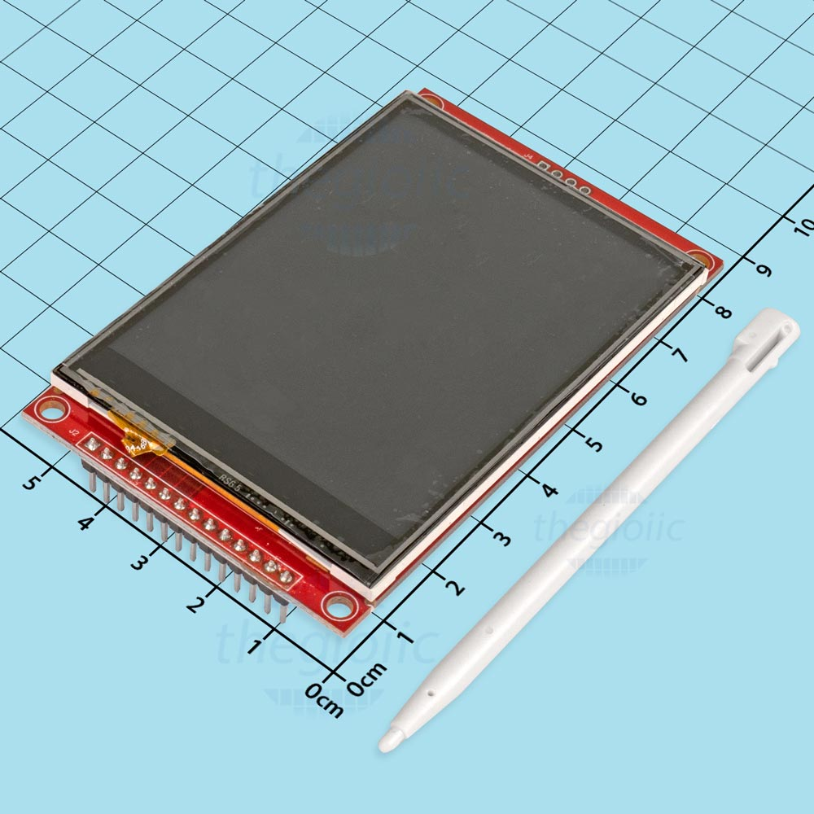

Hình 3: Mặt trước của màn hình ILI9341

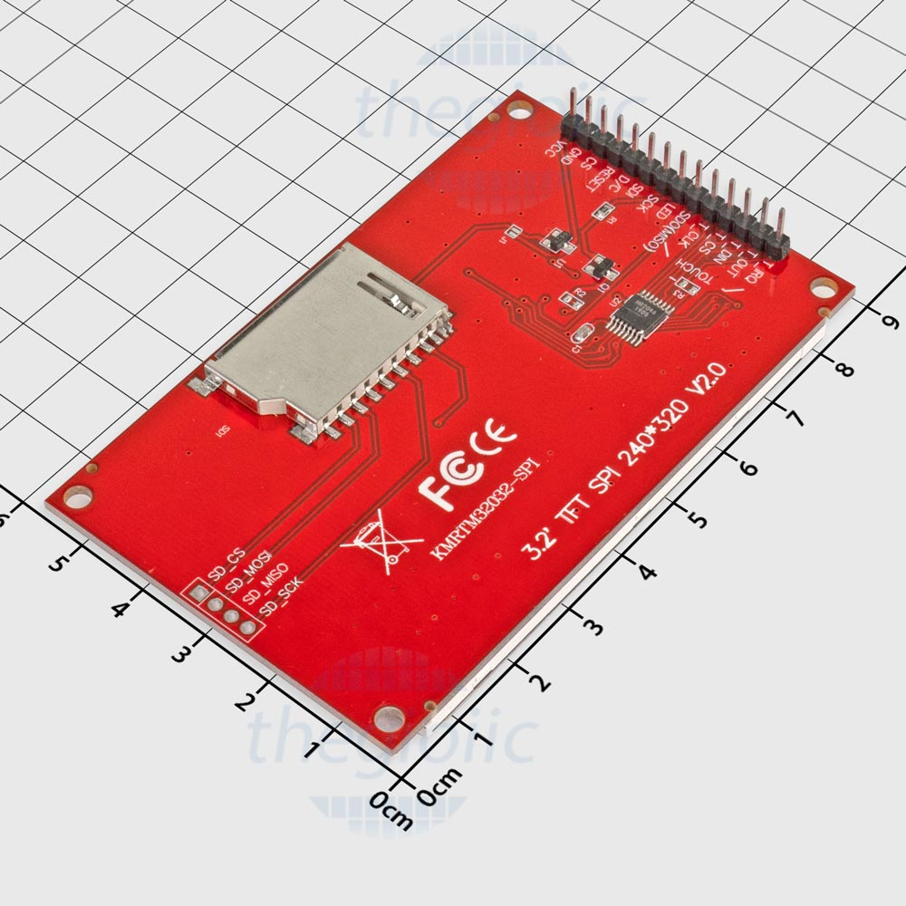

Hình 4: Mặt sau của màn hình ILI9341

Để có thể tìm hiểu sâu hơn về việc điều khiển giao tiếp màn hình và xa hơn là kết hợp các ngoại vi khác, ví dụ là camera, cảm biến,… ta sẽ tập trung phân tích các chức năng chính sau: MCU interfaces, RGB interfaces, Display Data Format.

**2.3.2.1 MCU interfaces**

Màn hình ILI9341 cung cấp 4 loại MCU inteface, bao gồm là 8080 – I, 8080 – II giao tiếp chuỗi song song (series parallel interface), và giao tiếp nối tiếp bằng 3/4 đường (3-/4-line serial interface). Trong đề tài này, em sẽ chọn 4-line serial interface, bao gồm CSX, SDA, SCL, D/CX để giao tiếp với chuỗi dữ liệu đầu vào nối tiếp

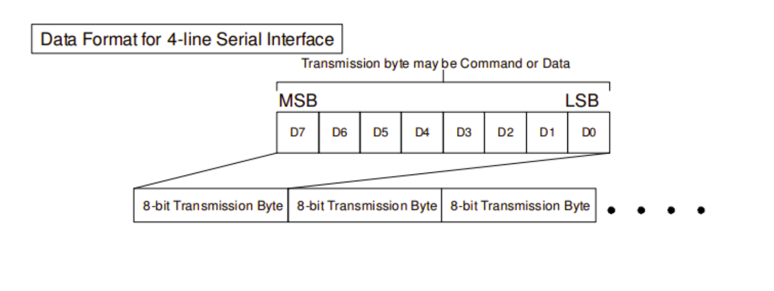

Hình 5: Sơ đồ truyền dữ liệu của 4-line serial interface

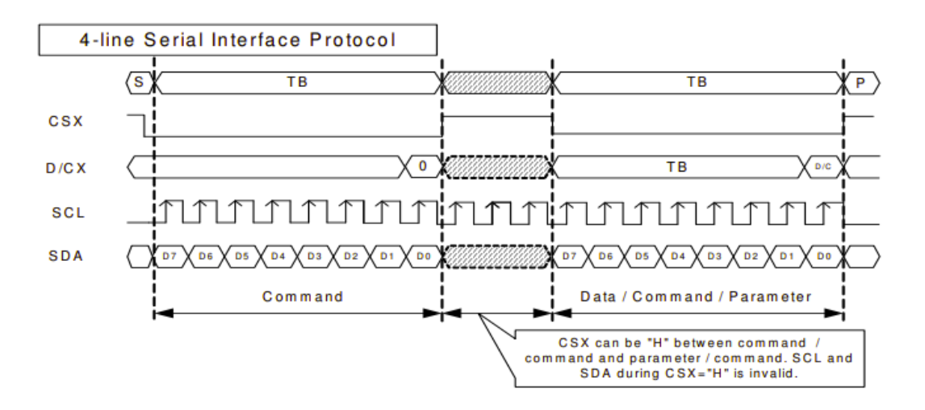

Hình 6: Sơ đồ timing của giao thức truyền 4-line serial interface

**2.3.2.2 RGB interfaces**

RGB interface là giao thức để cấu hình loại pixel để màn hình có thể phân loại màu ra. Giao thức này có các chế độ màu đa dạng, nếu chia theo số bit giao tiếp ta có thể có các chế độ như 18-/16-/6- bit RGB. Trong đề tài này, em sẽ chọn giao tiếp 16-bit RGB interface (65K màu).

**2.3.2.3 Display Data Format**

Sau khi đã chọn các thông số giao tiếp trên kia, tiếp theo chúng ta sẽ để ý đến cấu trúc hiển thị màn ảnh.

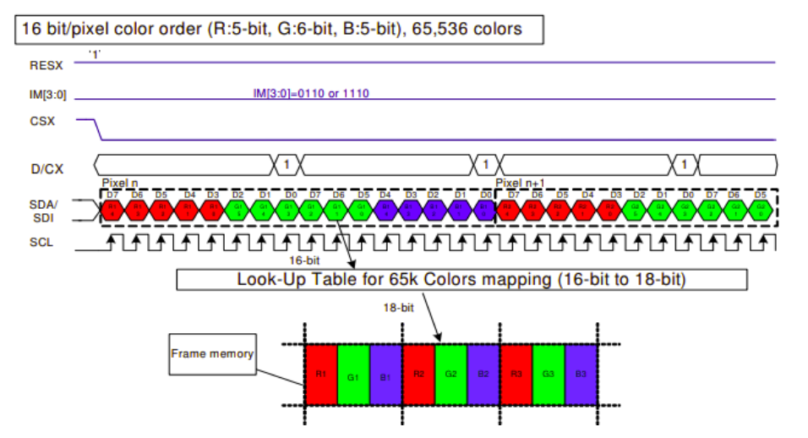

Như có thể thấy, 1 pixel ảnh sẽ cần 16 bit data, tương đương với 2 lần gửi dữ liệu từ master. Khi nhận dữ liệu này chân D/CX sẽ ở mức 1 vì đang nhận tín hiệu nhận dữ liệu. Sau khi nhận đủ dữ liệu 1 pixel thì dữ liệu sẽ được tra trong bản look-up để tra ra đúng màu và sau đó xuất ra 1 pixel trên màn hình.

# 3. THIẾT KẾ VÀ THỰC HIỆN PHẦN CỨNG

## 3.1. Yêu cầu thiết kế

Mục tiêu của đề tài này là thiết kế và triển khai một sản phẩm sử dụng hệ điều hành thời gian thực (RTOS) để thu thập và xử lý thông tin tọa độ từ chức năng cảm ứng, đồng thời hiển thị kết quả trên màn hình LCD TFT ILI9341.

**Input and Output (Đầu vào và Đầu ra)**

* **Đầu vào:**
  + **Nguồn cung cấp:** 3.3V – 10V DC.
  + **Dữ liệu pixel:** Các tín hiệu cảm ứng từ driver cảm ứng.
* **Đầu ra:**
  + Hiển thị kết quả đo tọa độ lên màn hình LCD TFT ILI9341.

**Use Cases (Tình huống sử dụng)**

* Người dùng cấp nguồn 3.3V DC cho thiết bị.
* Để bắt đầu quá trình đo tọa độ, người dùng nhấn nút reset để khởi động lại hệ thống và tiếp tục quá trình thu thập dữ liệu cảm ứng từ môi trường.

**Chức năng của Sản phẩm**

* **Thu thập dữ liệu:** Hệ thống thu thập dữ liệu pixel từ driver cảm ứng để xác định tọa độ cảm ứng.
* **Hiển thị kết quả:** Sau khi thu thập thông tin, hệ thống sẽ hiển thị tọa độ trên màn hình LCD TFT ILI9341 một cách chính xác và rõ ràng.

**Hiệu suất (Performance)**

* **Độ chính xác đo lường:** Độ chính xác của cảm ứng đạt ±5% g/cm.
* **Tần suất đo lường:** Chu kỳ lấy mẫu cảm ứng khoảng ±0.028ms/pixel.
* **Thời gian đáp ứng:** Dữ liệu từ cảm ứng sẽ được cập nhật và hiển thị lên màn hình LCD trong vòng 0.9 microgiây (µs).

**Quy trình Sản xuất (Manufacturing)**

* Sản phẩm sẽ được lắp ráp từ các linh kiện chính bao gồm vi điều khiển STM32, màn hình LCD ILI9341, và các linh kiện hỗ trợ khác.
* Thiết kế của sản phẩm cần đảm bảo tính dễ dàng trong việc lắp ráp, bảo trì, và thay thế linh kiện khi cần thiết.

**Nguồn Cung cấp (Power)**

* Sản phẩm sử dụng nguồn cấp 3.3V DC để vận hành.
* Thiết bị tiêu thụ điện năng thấp, phù hợp với yêu cầu hoạt động liên tục mà không gây ảnh hưởng đến hiệu suất.
* Cần thiết có thể trang bị pin dự phòng để gia tăng tính linh hoạt và khả năng sử dụng trong các môi trường không có nguồn cấp điện liên tục.

**Kích thước và Trọng lượng (Physical Size/Weight)**

* **Kích thước:** Thiết kế nhỏ gọn, dễ dàng đặt trên bàn làm việc hoặc gắn trên tường, tiết kiệm không gian.
* **Trọng lượng:** Nhẹ, thuận tiện cho việc di chuyển và lắp đặt tại các vị trí khác nhau.

**Cài đặt (Installation)**

* Sản phẩm đã được lắp ráp hoàn chỉnh và sẵn sàng để sử dụng. Quá trình tháo lắp dễ dàng thực hiện khi cần sửa chữa hoặc thay thế linh kiện.
* Hướng dẫn sử dụng chi tiết sẽ được cung cấp kèm theo sản phẩm, giúp người dùng dễ dàng thao tác và bảo trì thiết bị.

**Chứng nhận (Certification)**

* Hệ thống cần phải đạt được chứng nhận an toàn và hiệu quả trong sử dụng. Sản phẩm phải tuân thủ các tiêu chuẩn an toàn quốc tế, đảm bảo tính ổn định và độ tin cậy trong suốt quá trình hoạt động.

## 3.2. Phân tích thiết kế

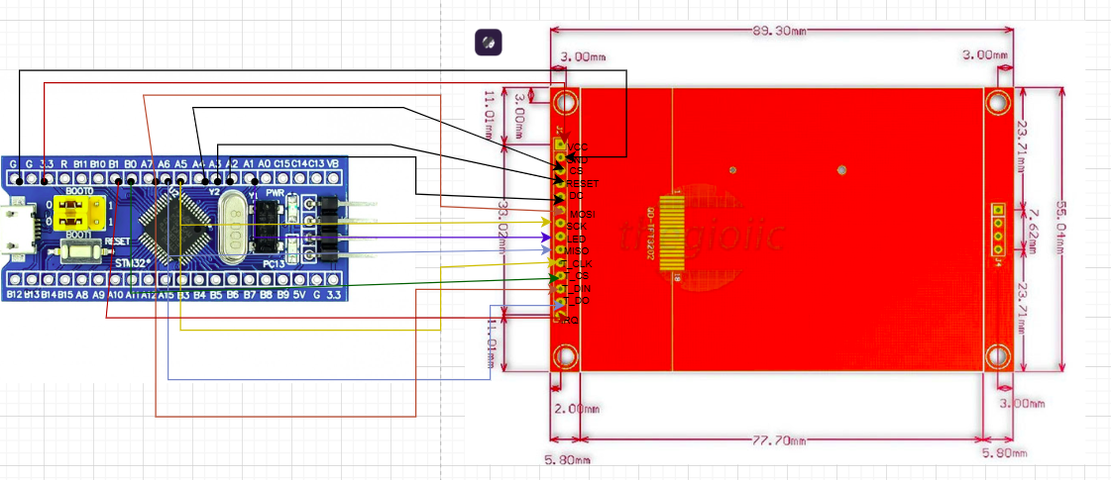

**CÁC THÀNH PHẦN CHÍNH:**

**Vi điều khiển STM32:**

* **Bo mạch phát triển STM32 Blue Pill** sử dụng vi điều khiển **STM32F103C8T6**, có lõi xử lý ARM Cortex-M3, cung cấp khả năng xử lý hiệu quả trong môi trường hệ thống nhúng.
* Vi điều khiển này cung cấp nhiều tính năng như các chân **GPIO** (General Purpose Input/Output), bộ nhớ **ROM/FLASH** để lưu trữ chương trình và dữ liệu, cùng khả năng giao tiếp với các giao thức như **SPI**, **I2C**, **UART**, **ADC**, và **PWM**. Điều này giúp hệ thống có thể giao tiếp với nhiều loại thiết bị ngoại vi và thực hiện các chức năng khác nhau.

**Màn hình TFT LCD:**

* Màn hình **TFT LCD** sử dụng **driver ILI9341** để điều khiển hiển thị, với giao tiếp chính là **SPI** (Serial Peripheral Interface).
* Màn hình có các chân kết nối bao gồm: **VCC** (cung cấp nguồn), **GND** (đấu nối với đất), **RESET** (đặt lại màn hình), **CS** (Chip Select, lựa chọn màn hình làm thiết bị hoạt động), **DC** (Data/Command, phân biệt giữa dữ liệu và lệnh), **MOSI** (Master Out Slave In), **MISO** (Master In Slave Out), **SCK** (Clock), và **LED** (cung cấp nguồn cho đèn nền màn hình).

**PHÂN TÍCH SƠ ĐỒ KẾT NỐI:**

**a. Nguồn cấp:**

* **Chân VCC** của màn hình TFT được nối với nguồn **5V** từ vi điều khiển STM32 để cung cấp điện năng cho màn hình.
* **Chân GND** của màn hình TFT được kết nối với chân **GND** của STM32 để tạo mạch đất chung, giúp hệ thống hoạt động ổn định.

**b. Giao tiếp SPI:**

* **SPI** là giao thức giao tiếp chính giữa vi điều khiển STM32 và màn hình TFT LCD, với các tín hiệu quan trọng như sau:
  + **SCK (Clock):** Chân **SCK** của màn hình (chân 7) được nối với chân **A5** (SPI1_SCK) của STM32. Đây là tín hiệu đồng hồ điều khiển tốc độ truyền dữ liệu trên bus SPI.
  + **MOSI (Master Out Slave In):** Chân **MOSI** của màn hình (chân 6) nối với chân **A7** (SPI1_MOSI) của STM32. Đây là tín hiệu truyền dữ liệu từ vi điều khiển đến màn hình.
  + **CS (Chip Select):** Chân **CS** của màn hình (chân 3) được kết nối với một chân **GPIO** của STM32, thường là **A4**. Chức năng của chân này là lựa chọn màn hình làm thiết bị hoạt động khi có nhiều thiết bị trên bus SPI.
  + **MISO (Master In Slave Out):** Trong trường hợp này, chân **MISO** không được kết nối, vì màn hình TFT chỉ nhận dữ liệu mà không gửi lại.
* Trong dự án này, chân SPI của Touch và hiển thị được nối chung với chân SPI của chân điều khiển. Việc sử dụng chung chân này nhằm mục đích tạo ra 1 xung SCLK từ vi điều khiển và áp dụng RTOS để từ điều khiển xung CLK cho cả 2 task.

**c. Các tín hiệu điều khiển khác:**

* **DC (Data/Command):** Chân **DC** (chân 5) của màn hình được kết nối với một chân **GPIO** của STM32, thường là **A3**. Tín hiệu này dùng để phân biệt giữa dữ liệu và lệnh khi giao tiếp với màn hình.
* **RESET:** Chân **RESET** (chân 4) của màn hình được nối với một chân **GPIO** của STM32, thường là **A2**, để thực hiện thao tác khởi động lại màn hình khi cần thiết.
* **LED:** Chân **LED** (chân 8) được nối với nguồn **3.3V** hoặc **5V** tùy vào yêu cầu điện áp, để cấp điện cho đèn nền của màn hình TFT.

**d. Kích thước vật lý:**

* **Kích thước của màn hình TFT**:
  + Chiều dài: **89.3 mm**
  + Chiều rộng: **55.04 mm**
* **Khoảng cách giữa các lỗ bắt vít**:
  + Theo chiều ngang: **77.7 mm**
  + Theo chiều dọc: **23.27 mm**

# 4. THIẾT KẾ VÀ THỰC HIỆN PHẦN MỀM

## 4.1. Lưu đồ giải thuật chi tiết

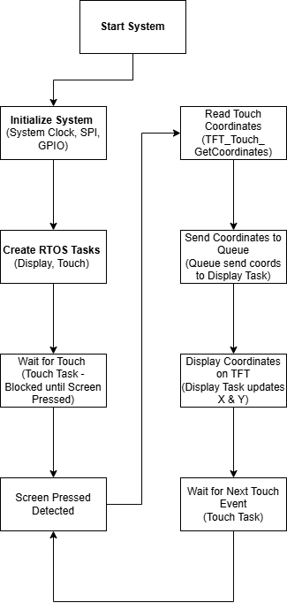

## 4.2. Phân tích lưu đồ

**Start System**: Hệ thống bắt đầu hoạt động.

**Initialize System (System Clock, SPI, GPIO)**: Hệ thống khởi tạo các thành phần cơ bản như đồng hồ hệ thống, giao tiếp SPI (Serial Peripheral Interface), và GPIO (General Purpose Input/Output) để kết nối các phần cứng.

**Create RTOS Tasks (Display, Touch)**: Hệ thống tạo các tác vụ RTOS cho các chức năng khác nhau, bao gồm tác vụ hiển thị (Display) và tác vụ cảm ứng (Touch).

**Wait for Touch (Touch Task - Blocked until Screen Pressed)**: Tác vụ cảm ứng bị chặn (blocked), chờ đợi sự kiện màn hình cảm ứng được nhấn.

**Screen Pressed Detected**: Khi màn hình cảm ứng được nhấn, sự kiện được phát hiện. Khi cảm ứng màn hình được nhấn, xung clk ban đầu (18MHz) được chia thành 562KHz (bits/s) để có thể cùng sử dụng cho việc hiển thị và đọc cảm ứng.

**Read Touch Coordinates (TFT_Touch_GetCoordinates)**: Đọc tọa độ cảm ứng từ màn hình TFT để xác định vị trí chạm (X và Y). Sau khi đọc được tọa độ, xung clk sẽ được trả về với xung clk ban đầu dành cho việc hiển thị.

**Send Coordinates to Queue (Queue send coords to Display Task)**: Tọa độ vừa đọc được gửi vào hàng đợi (queue) để truyền cho tác vụ hiển thị (Display Task).

**Display Coordinates on TFT (Display Task updates X & Y)**: Tác vụ hiển thị nhận tọa độ từ hàng đợi và cập nhật màn hình TFT, hiển thị các tọa độ chạm (X và Y) trên màn hình.

**Wait for Next Touch Event (Touch Task)**: Sau khi hoàn thành việc hiển thị, tác vụ cảm ứng tiếp tục chờ đợi sự kiện chạm tiếp theo.

# 5. KẾT QUẢ THỰC HIỆN

## 5.1. Sản phẩm thực hiện

Sản phẩm là hệ thống hiển thị thông tin sử dụng vi điều khiển STM32 và màn hình TFT LCD. Thiết kế được thực hiện trên bo thử nghiệm (board test), với các kết nối dây hàn tay, sử dụng giao thức SPI để truyền dữ liệu từ STM32 sang màn hình. Hệ thống có khả năng hiển thị văn bản, hình ảnh, hoặc thông số cảm biến, phục vụ các ứng dụng như giao diện người dùng, đo lường và điều khiển.

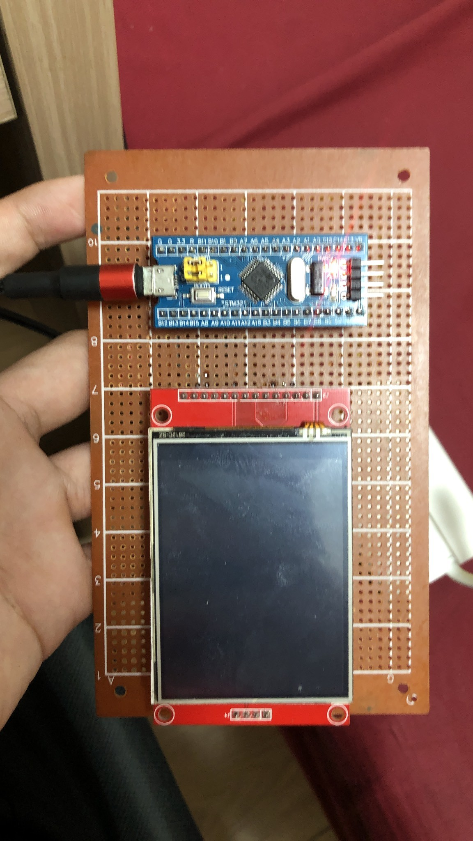

Hình 7: Hình ảnh mặt trước của thiết bị

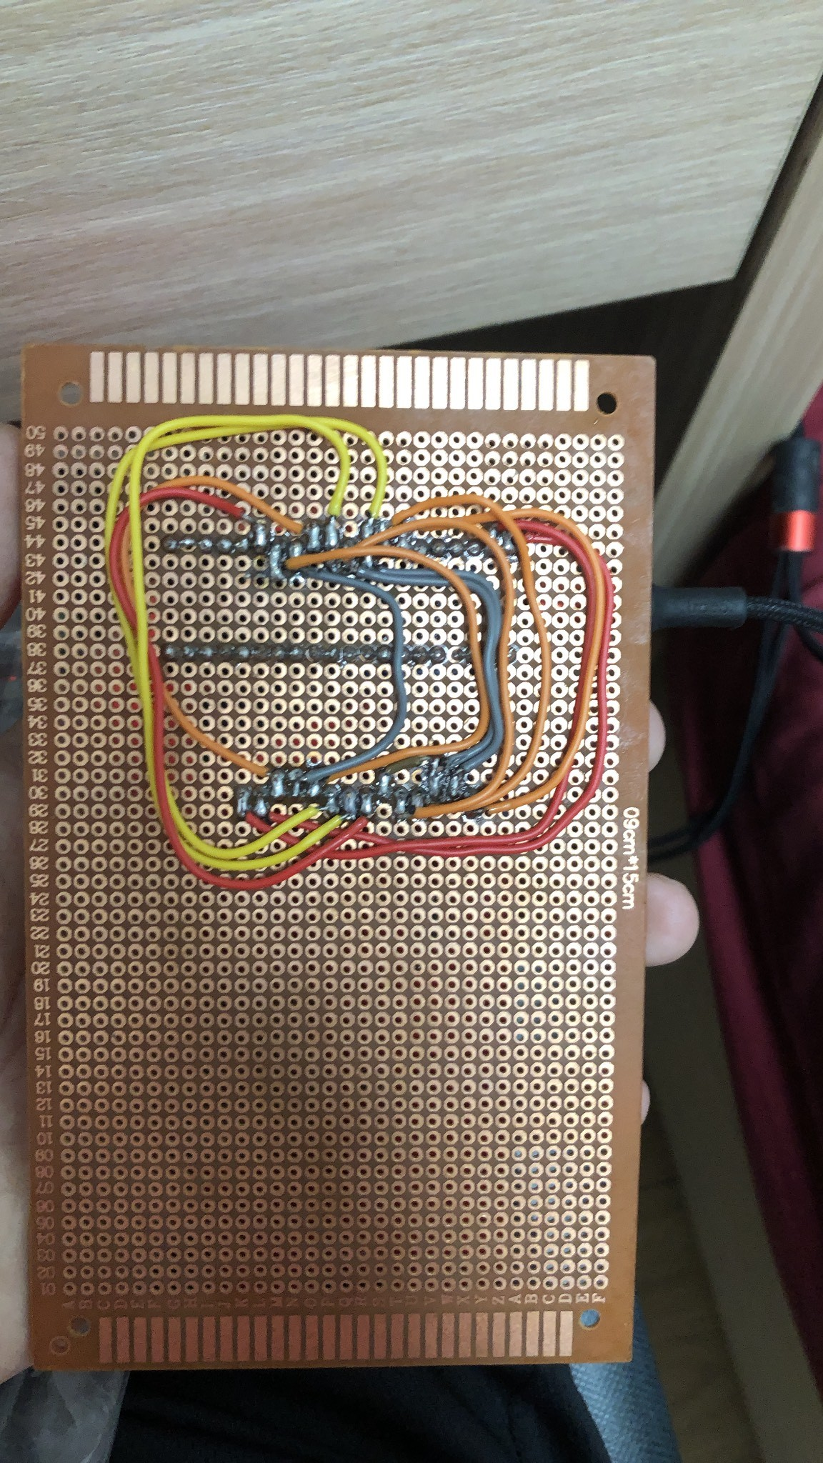

Hình 8: Hình ảnh mặt sau của thiết bị

Hệ thống giao tiếp giữa vi điều khiển STM32 và màn hình TFT LCD cảm ứng. Màn hình hiển thị tọa độ X, Y tương ứng với vị trí chạm của người dùng. Sản phẩm được lắp ráp trên bo thử nghiệm (board test), cho phép đo và hiển thị dữ liệu cảm ứng theo thời gian thực.

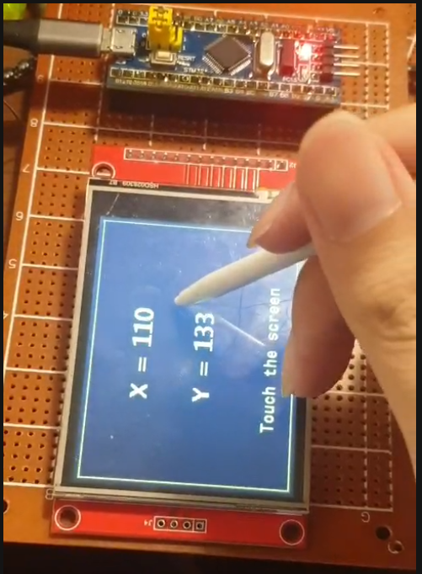

Hình 9: [Kết quả 1] Màn hình hiển thị tọa độ X, Y tương ứng với vị trí chạm của người dùng

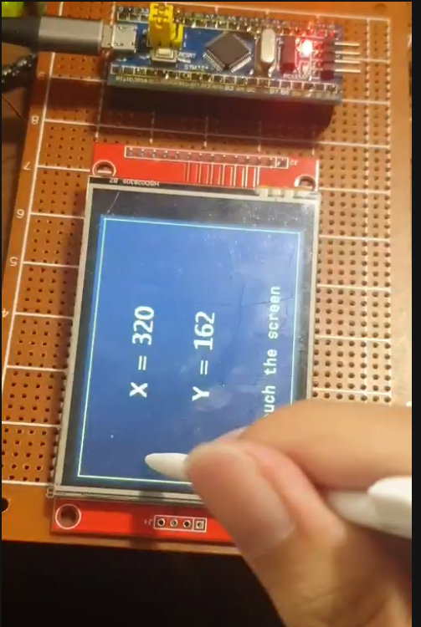

Hình 10:[Kết quả 2] Màn hình hiển thị tọa độ X, Y tương ứng với vị trí chạm của người dùng

# 6. KẾT LUẬN VÀ HƯỚNG PHÁT TRIỂN

## 6.1. Kết luận:

Sau quá trình nghiên cứu, thiết kế và triển khai thực hiện, sản phẩm đã hoàn thành và đạt được các mục tiêu đề ra. Thiết bị có độ nhạy màn hình cao, và đáp ứng hiển thị ra màn hình một cách nhanh chóng. Tuy tính ứng dụng chưa có tính thực tế cao nhưng thông qua quá trình thực hiện, nhóm chúng em đã tích lũy một số kinh nghiệm về việc lựa chọn và điều khiển driver màn hình, để thực hiện giao tiếp với STM32F103C8T6. Thực hành làm việc nhóm và cùng nhau phân tích giải quyết các vấn đề phát sinh như sự cố mất kết nối, thông tin hiển thị sai, lỗi phần cứng.

Các vấn đề chính đã giải quyết trong dự án này:

* Thiết kế lắp ráp màn hình ILI9341 với STM32F103C8T6.
* Phát triển phần mềm với ứng dụng RTOS để có thể nâng cao hiệu quả đáp ứng độ nhạy của màn hình.
* Hiển thị thông tin tọa độ của điểm được nhấn ra màn hình LCD.

## 6.2. Hướng phát triển và nâng cao

Để đáp ứng nhu cầu ngày càng cao của người dùng và mở rộng khả năng ứng dụng của sản phẩm, các hướng phát triển và nâng cao chức năng của sản phẩm có thể được xem xét như sau:

**Bổ sung tính năng lưu trữ và phân tích dữ liệu:** Tích hợp bộ nhớ trong hoặc khả năng kết nối với dịch vụ lưu trữ đám mây để lưu trữ dữ liệu đo lường trong thời gian dài. Kèm theo đó là các công cụ phân tích dữ liệu giúp người dùng dễ dàng nhận biết các xu hướng thay đổi của môi trường và đưa ra các quyết định hợp lý.

**Thiết kế một phần mềm có thể tính ứng dụng cao hơn**: Phát triển thêm các chương trình có tính thời gian thực, kết hợp RTOS như một trò chơi, hoặc nút bấm thông minh.

**Tích hợp các cảm biến khác:** Phát triển thêm các phiên bản có tích hợp các cảm biến khác như cảm biến CO2, ánh sáng, áp suất, để cung cấp giải pháp đo lường môi trường toàn diện, đáp ứng nhu cầu của các lĩnh vực cụ thể như nông nghiệp công nghệ cao, quản lý tòa nhà, hoặc nghiên cứu khí tượng; module camera OV7670 để xử lý ảnh và video theo thời gian thực.

# 7. TÀI LIỆU THAM KHẢO

[1] Tống Văn On, “Thiết kế mạch số với VHDL & Verilog”, Nhà xuất bản Lao động Xã Hội, 2007.  
[2] Altera Corp., “SDRAM Controller for Altera’s DE2/DE1 boards”, [www.altera.com](http://www.altera.com).  
[3] STM32F103x8 Reference Manual, STMicroelectronics, 2019.  
[4] ILI9341 LCD Controller Data Sheet, ILI Technology Corporation, 2018.  
[5] STM32CubeIDE User Manual, STMicroelectronics, 2021.  
[6] FreeRTOS Documentation, FreeRTOS, [www.freertos.org](https://www.freertos.org).  
[7] T. X. Minh, “Ứng dụng FreeRTOS trên vi điều khiển STM32”, Tạp chí Khoa học và Công nghệ, Số 15, 2022.  
[8] S. M. Hossain, M. S. Rahman, "A Review on SPI Communication in Embedded Systems", Journal of Computer Science and Technology, Vol. 38, No. 5, 2020.  
[9] Arduino SPI Communication Tutorial, [www.arduino.cc](https://www.arduino.cc), 2021.  
[10] T. M. Nguyen, “Lập trình vi điều khiển STM32 với FreeRTOS”, Nhà xuất bản Khoa học và Kỹ thuật, 2023.